一、海龟交易策略核心思想
1.1 策略起源
海龟交易策略（Turtle Trading Strategy）由著名商品交易员 Richard Dennis 和 William Eckhardt 于 1983 年创立。Dennis 坚信交易能力可以被传授——就像在新加坡农场养殖海龟一样——因此他与 Eckhardt 招募并培训了 23 名来自不同背景的普通人（被称为“海龟”），教授他们一套完整的机械交易系统。在随后的四年中，这群海龟为 Dennis 创造了超过 1 亿美元的利润，证明了“交易可以被教会”的命题。
1.2 核心思想
海龟策略的核心思想可以归纳为以下六个维度：
(1) 趋势跟踪（Trend Following）：海龟策略不预测市场方向，而是跟随已经形成的趋势。策略的基础信念是：价格趋势一旦形成，更可能继续而非反转。通过突破 N 日高点入场，策略捕捉的是趋势启动或加速的节点。

(2) 完全机械化（Mechanical System）：策略的每一个决策——何时入场、买多少、何时加仓、何时止损、何时离场——都由数学规则精确决定，完全排除主观判断和情绪干扰。这种机械化设计使策略可以从历史数据中精确回测其表现。

(3) 风险管理优先（Risk Management First）：海龟策略的核心创新不在入场规则，而在其严谨的风险管理体系。每笔交易的风险暴露通过 ATR（N 值）量化并严格控制——单笔最大亏损不超过总资金的 2%。这种“先管理风险，再追求收益”的思维，是海龟策略区别于其他趋势策略的关键特征。

(4) 基于波动率的仓位管理（Volatility-Based Position Sizing）：海龟策略使用 N 值（即 20 日 ATR）作为波动率度量，并以此标准化仓位大小。在高波动期自动减仓、在低波动期自动加仓——使每一笔交易承担的风险在金额上是恒定的。这是现代量化风险管理的基础。

(5) 动态止损（Trailing Stop）：采用 2×ATR 的动态跟踪止损，止损点随价格上升而上移，但绝不向下调整。这种“只紧不松”的止损机制既保护了已有利润（止盈效果），又限制了单笔损失（止损效果）。

(6) 双系统过滤（Two-System Approach）：海龟策略包含两个子系统：System 1（20 日突破入场 + 10 日突破离场）和 System 2（55 日突破入场 + 20 日突破离场）。双系统并行运行，互为补充——System 1 更敏感但假信号多，System 2 更稳健但信号少。

1.3 关键优势
1. 系统性与纪律性：完全机械化操作消除情绪偏差——恐惧和贪婪不再影响交易决策。
2. 风险可控：每笔交易的风险预先量化，总资金风险暴露有明确上限。策略可以在连续亏损中存活。
3. 适应波动率变化：通过 ATR 标准化仓位，策略在高波动期自动缩小仓位、低波动期自动放大仓位，使风险暴露始终恒定。
4. 双系统互补：System 1 和 System 2 覆盖不同时间尺度的趋势——短周期捕捉快速趋势，长周期捕捉主要趋势。
5. 跨市场适用：海龟策略最初设计用于商品期货，但其趋势跟踪逻辑适用于任何具有趋势特征的市场——股票、外汇、加密货币等。
6. 可验证性：因为是机械策略，可以在历史数据上精确回测其表现，避免了“选择性记忆”的认知偏差。

二、核心概念详解
2.1 高低价格通道 (Donchian Channel)
唐奇安通道（Donchian Channel）由 Richard Donchian 在 1930 年代提出，是技术分析中历史最悠久的趋势跟踪指标之一。Donchian 被公认为“趋势跟踪之父”，他提出了“移动平均线交叉”和“价格通道突破”这两个至今仍被广泛使用的趋势跟踪方法。
Donchian 通道的计算极为简单——上轨为过去 N 日的最高价，下轨为过去 N 日的最低价——但蕴含了深刻的趋势跟踪逻辑：当价格突破 N 日高点时，说明市场的买入力量已经超越了此前 N 个交易日中的任何一天，这是一个统计显著的价格行为。海龟策略使用两个不同周期的通道：入场通道（通常为 20 日或 55 日）和离场通道（通常为 10 日或 20 日）。入场需要价格突破较长的周期（确保趋势有足够的持续性），而离场使用较短的周期（更快地响应趋势的逆转）。
唐奇安通道的数学公式：
$$DC_High(N)_t = max(High_\{t-N+1\}, ..., High_t)$$
$$DC_Low(N)_t = min(Low_\{t-N+1\}, ..., Low_t)$$

其中，入场通道周期（entry_period）决定了突破信号的敏感度——周期越短，信号越频繁但假信号越多；周期越长，信号越可靠但可能错过部分趋势。离场通道周期（exit_period）应小于入场周期，确保趋势一旦逆转能及时退出。
2.2 平均真实波幅 (ATR)
平均真实波幅（Average True Range, ATR）由 J. Welles Wilder Jr. 于 1978 年在其著作 《New Concepts in Technical Trading Systems》中提出。ATR 在 Wilder 的设计中原本用于度量商品期货市场的波动率，海龟策略将其引入股票和期货交易中，并赋予了一个新的名称“N 值”（因为它是海龟策略中正常化仓位大小的分母）。
ATR 的独到之处在于其“真实波幅”（True Range）的定义——它不仅考虑当日最高与最低价的差异（日内振幅），还考虑了昨日收盘与今日最高/最低之间的跳空缺口。这使得 ATR 能完整捕捉所有形式的跨日价格运动，包括隔夜跳空。
ATR 的数学定义：
$$TR_t = max(High_t − Low_t, |High_t − Close_\{t−1\}|, |Low_t − Close_\{t−1\}|)$$
$$ATR_t = \\ \frac{1}{N} \\ · TR_t + \\ \frac{N−1}{N} \\ · ATR_\{t−1\}$$

在海龟策略中，N 值（即 20 日 ATR）扮演三重角色：(1) 仓位大小计算的分母——N 值越大，在相同风险预算下仓位越小；(2) 止损距离的基准——止损价 = 入场价 − 2×N；(3) 加仓间距的刻度——价格每上涨 0.5×N，加仓一个单位。N 值将波动率度量与交易风险直接关联，是海龟策略的核心创新。
2.3 止损条件
海龟策略的止损机制由两个层级构成，分别处理“趋势反转”和“个别交易失败”两种不同的风险场景：
第一层：硬止损（Hard Stop-Loss）
$$StopPrice = EntryPrice − k × ATR_t (k = 2)$$

硬止损基于 ATR（N 值）设定。默认参数 k=2，即止损距离 = 2 倍的当前 N 值。这意味着如果价格的正常日波动范围是 1 个 N 值，那么 2 个 N 值的反向运动是一个统计上显著的异常事件——趋势很可能已经改变。硬止损具有“只上移不下移”的特性（对于多头持仓），这意味着止损价会随着价格上涨而逐步提高，形成了天然的移动止盈机制。
第二层：通道离场（Channel Exit）
当价格跌破离场通道下轨（exit_period 日最低价）时触发离场。通道离场的逻辑是：如果价格跌破了过去 N 日的最低点，说明市场已经打破了上升趋势的最小结构——连最低价都在下移。通道离场通常比硬止损更早触发（因为 exit_period 日低点往往高于 2×ATR 止损线），因此它是海龟策略“常规退出”的主要方式，而硬止损是极端情况下的“紧急刹车”。
仓位限制与风险预算
$$Shares = \\ \frac{Capital × Risk\%}{ATR_t}$$

海龟策略通过仓位公式将每笔交易的最大亏损控制在总资金的 Risk%（通常为 1-2%）。例如 100 万资金，Risk%=2%，ATR=30 元，则 Shares = 20000/30 ≈ 667 股——即使止损触发（亏损 2×ATR = 60 元/股），总亏损也仅 ≈ 667×60 = 40020 元，恰为总资金的 4%。此外，海龟策略还限制单一市场总风险敞口不超过总资金的 4%，相关性高的多个市场合计不超过 6%。

三、策略回测结果分析
以贵州茅台（600519.SH）日线数据，海龟策略 System 1（入场 20 日突破，离场 10 日突破，止损 2×ATR），初始资金 100 万元，手续费 0.03%，滑点 0.01%，回测区间 2025-05-29 至 2026-07-03。
3.1 价格通道与交易信号
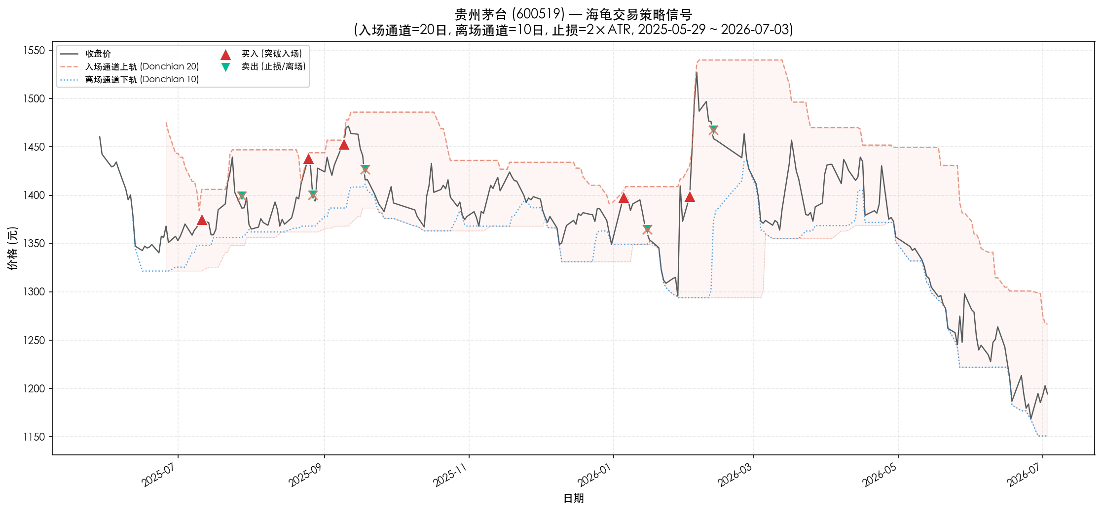
图1：贵州茅台（600519）海龟策略交易信号——入场/离场通道与买卖点
图1展示了价格、入场通道（20日最高价）和离场通道（10日最低价）。共产生5 次完整交易，其中止损退出 5 次，信号退出 0 次。红色▲标记买入点——每次突破 20 日高点后入场；绿色▼标记卖出点——跌破 10 日低点或触及 2×ATR 止损线。
3.2 ATR 波动率与通道关系
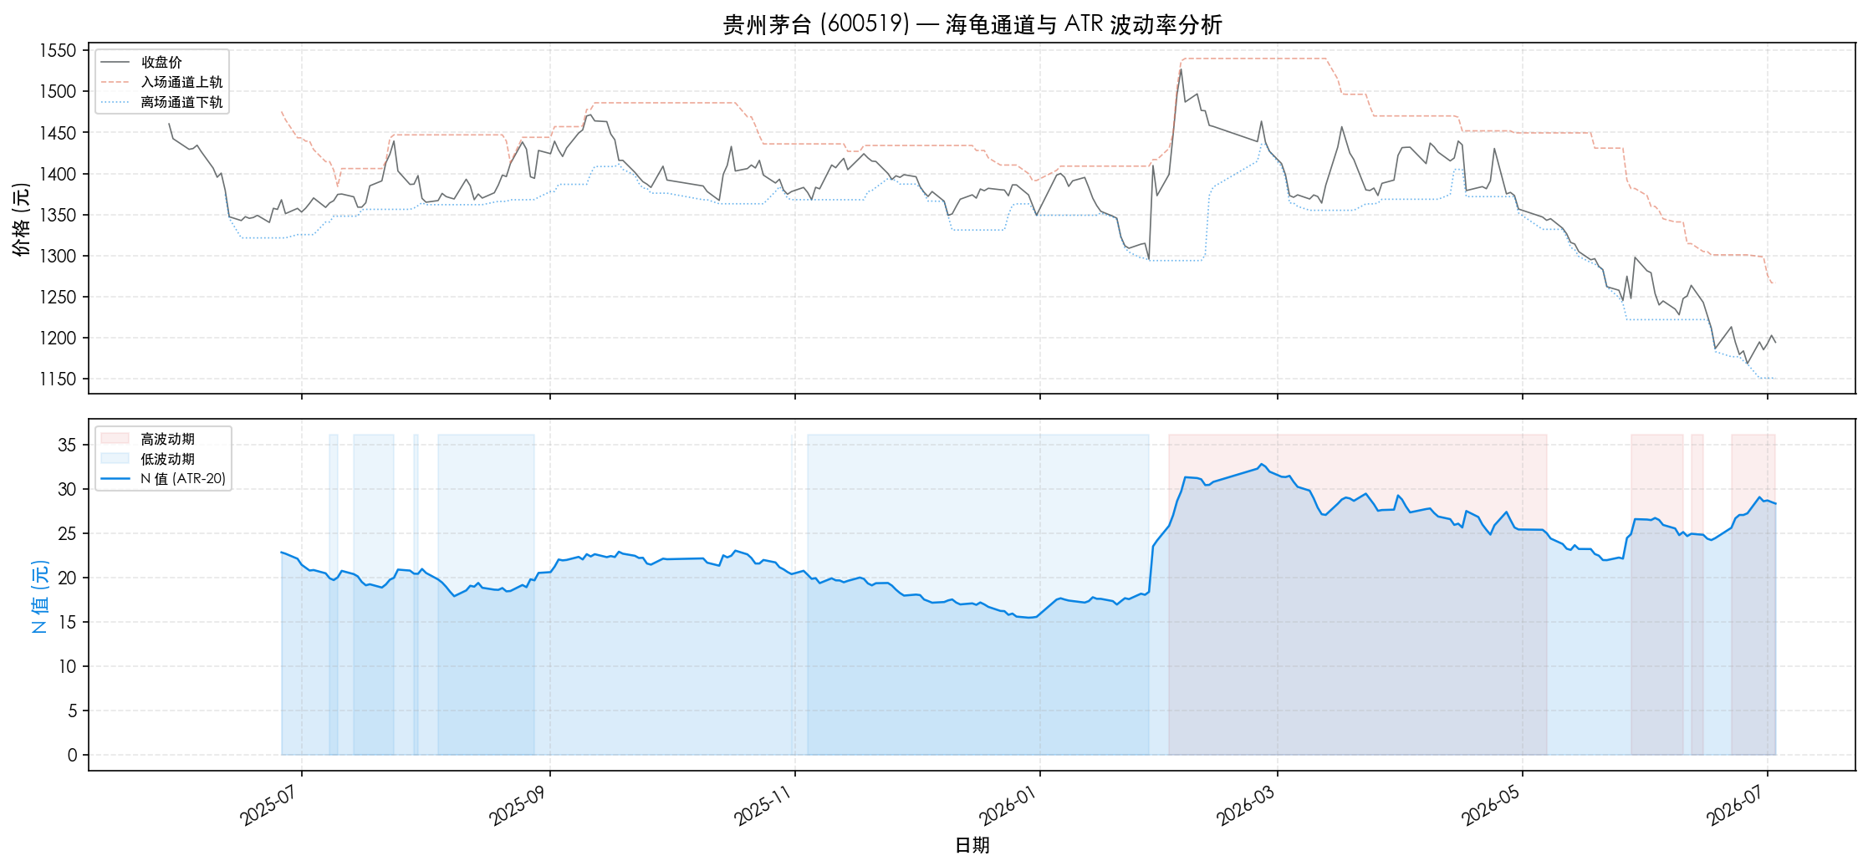
图2：贵州茅台（600519）价格通道与 N 值（ATR-20）走势图
图2展示了 N 值（ATR-20）随时间的变化。N 值的升高意味着市场波动率在增大——通常伴随趋势行情；N 值的降低意味着波动率在缩小——通常伴随盘整。海龟策略通过 N 值自动调整仓位：波动大时减小仓位、波动小时增大仓位，使每笔交易的风险敞口保持恒定。N/Price 比率（橙色虚线）显示了波动率相对于价格的比例，是跨品种比较的重要指标。
3.3 资产曲线与回撤分析
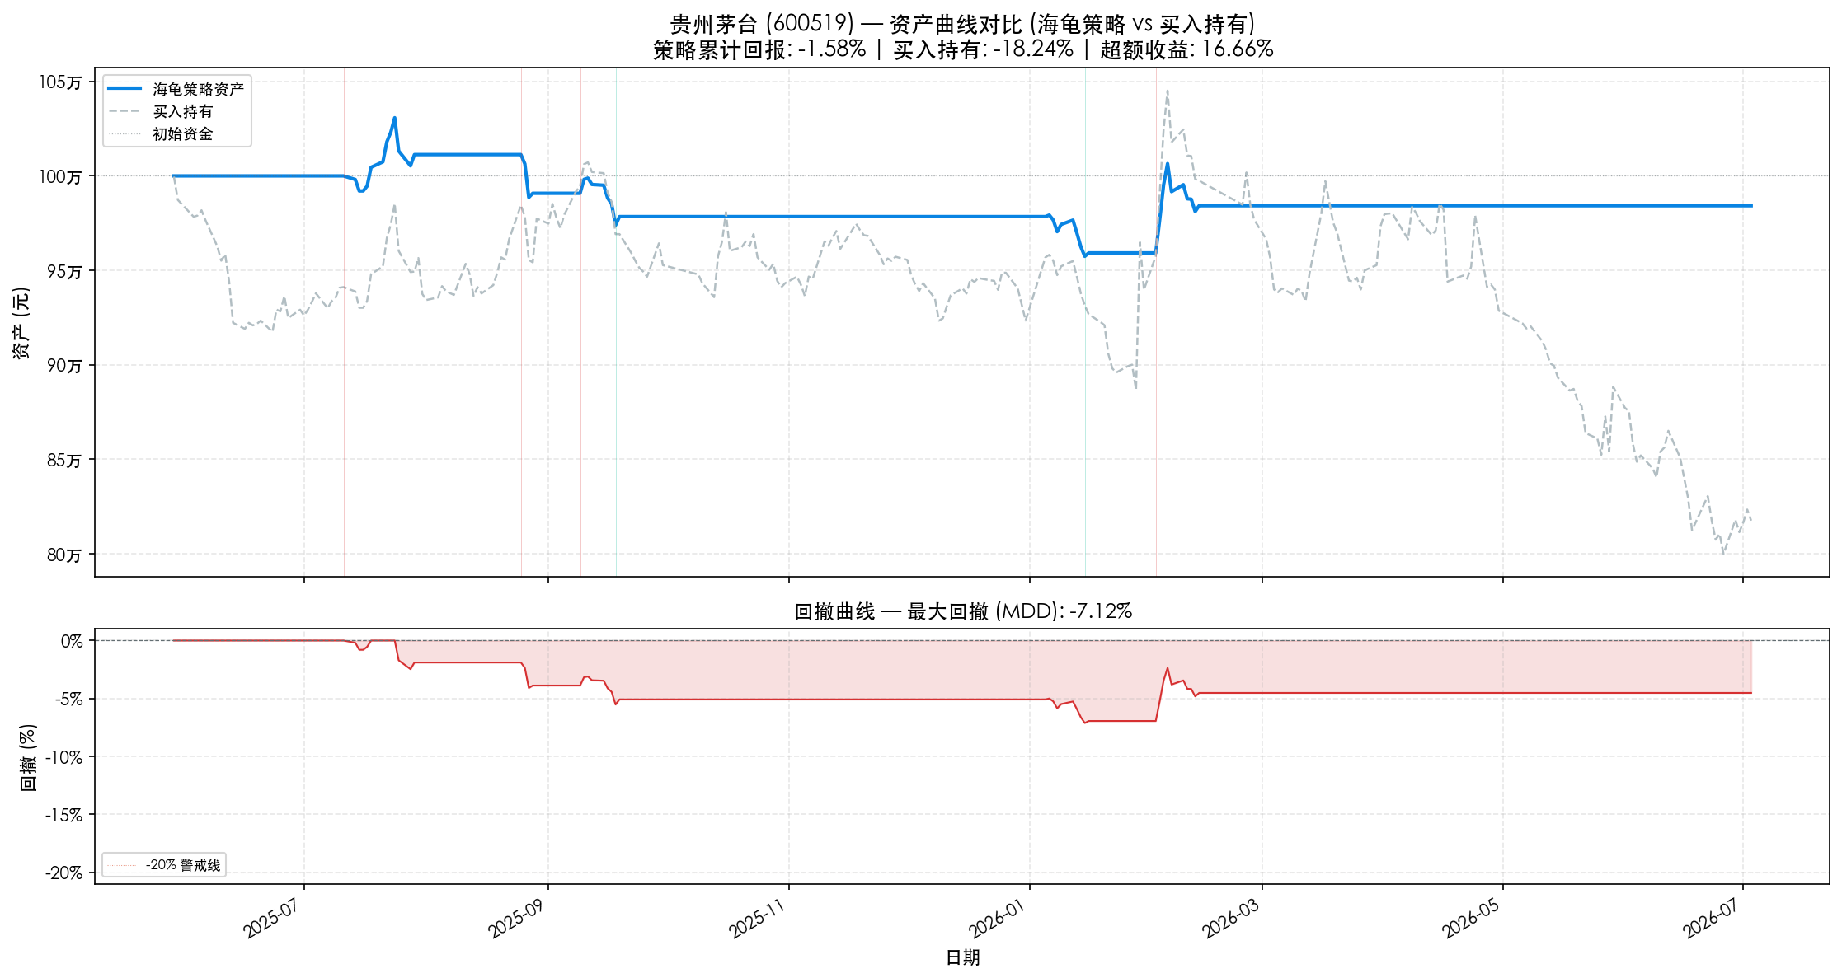
图3：贵州茅台（600519）资产曲线对与回撤分析
策略累计回报 -1.58%，年化 -1.00%，最大回撤 -7.12%，夏普比率 -0.6660。买入持有累计回报 -18.24%。策略相对基准跑赢16.66 个百分点。回撤曲线显示，策略的回撤主要发生在趋势反转初期——此时离场信号尚未触发，而价格已经出现显著回落。这是趋势跟踪策略的固有特征。
3.4 绩效指标汇总
指标 | 数值 | 评价
累计回报 | -1.58% | 负收益
年化收益率 | -1.00% | 为负
最大回撤 (MDD) | -7.12% | 正常范围
夏普比率 | -0.6660 | 跑输无风险利率
胜率 | 40.0% | 趋势策略低胜率正常
盈亏比 | 1.39 | 一般
交易次数 | 5 次 | 止损5次 / 信号0次
买入持有 | -18.24% | 基准对比

3.5 交易明细
# | 买入日 | 买入价 | 卖出日 | 卖出价 | 持有 | 单笔收益 | 累计收益 | 退出原因
1 | 2025-07-11 | 1375.16 | 2025-07-28 | 1399.41 | 17天 | +1.70% | +1.70% | 止损
2 | 2025-08-25 | 1438.49 | 2025-08-27 | 1400.51 | 2天 | -2.70% | -1.05% | 止损
3 | 2025-09-09 | 1453.17 | 2025-09-18 | 1426.58 | 9天 | -1.89% | -2.92% | 止损
4 | 2026-01-05 | 1398.12 | 2026-01-15 | 1364.52 | 10天 | -2.46% | -5.30% | 止损
5 | 2026-02-02 | 1399.12 | 2026-02-12 | 1467.35 | 10天 | +4.81% | -0.75% | 止损

四、参数敏感性分析
4.1 入场/离场周期网格扫描
入场周期（10/15/20/30/40/55 日）和离场周期（5/10/15/20/25 日）进行网格扫描，共测试 30 组有效参数组合（离场周期必须小于入场周期）。
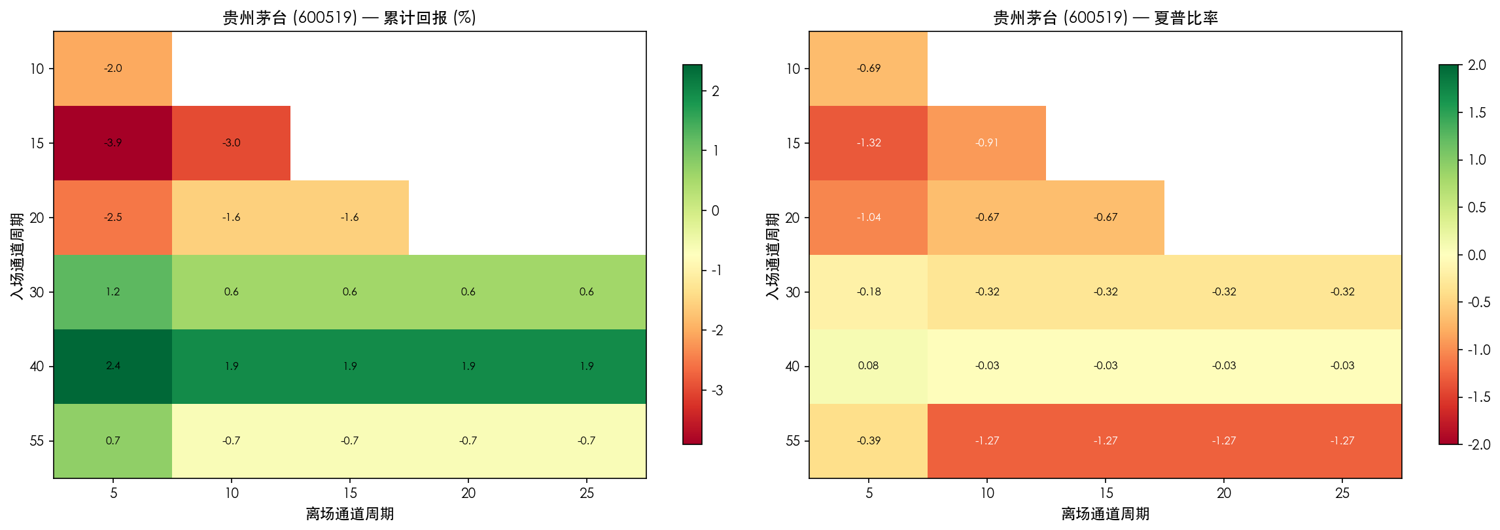
图4：贵州茅台（600519）参数敏感性 — 累计回报与夏普比率热力图
热力图显示：(1) 入场周期和离场周期的间隔是关键因素——间隔过小（如入场 15/离场 10）导致频繁交易、假信号增多；间隔过大（如入场 55/离场 5）则离场过晚、回吐利润。(2) 夏普比率通常比累计回报更稳定，参数选择应优先参考夏普比率——它是风险调整后的收益度量。(3) 表现好的参数组合通常形成“稳健区域”而非孤立的“尖锐峰值”——后者往往是过拟合的信号。
4.2 止损倍数敏感性
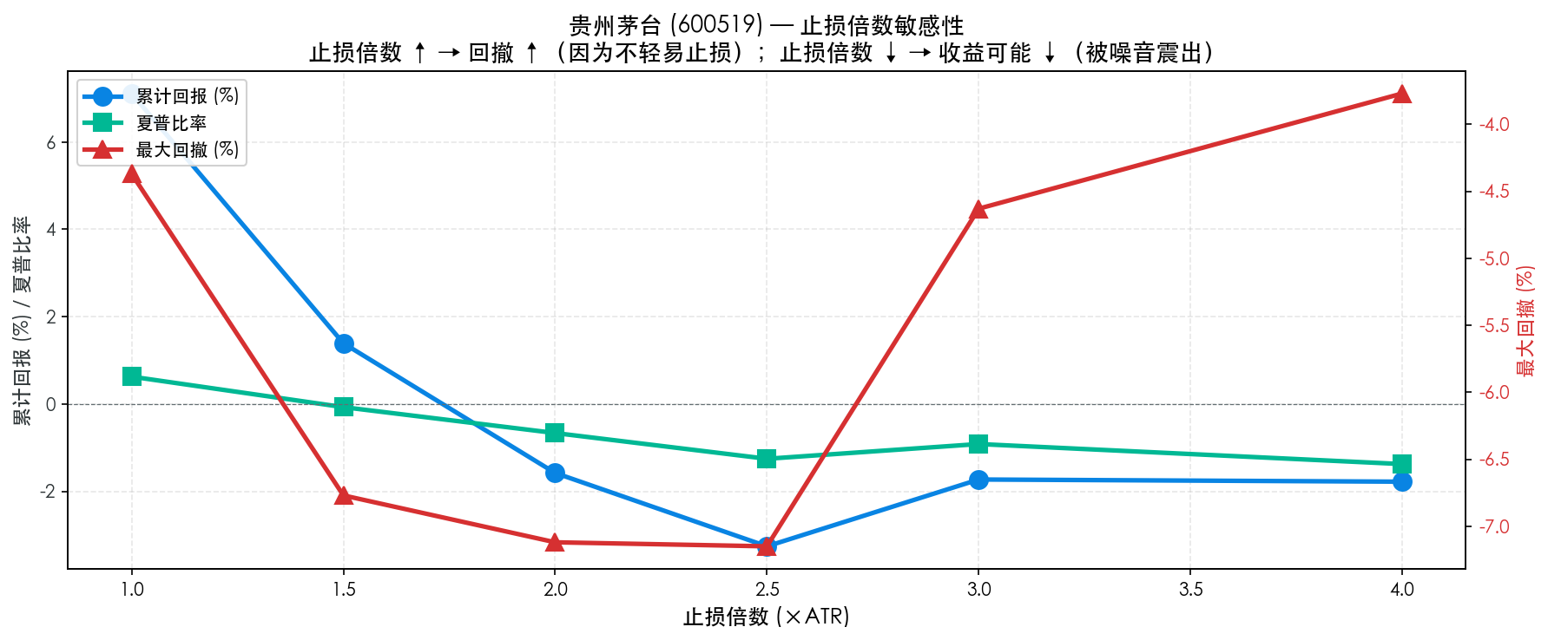
图5：贵州茅台（600519）止损倍数敏感性分析
止损倍数的分析揭示了一个关键的权衡：(1) 止损倍数过小（<1.0）——止损过于敏感，频繁触发止损，胜率极低但单笔损失小；(2) 止损倍数适中（1.5-2.5）——这是海龟原始推荐的区间，平衡了“不被噪音震出”和“不在反转时损失过大”的需求；(3) 止损倍数过大（>3.0）——止损几乎等效于只有通道离场，回撤增大但胜率提高。2×ATR 是海龟原版的经验最优值。
4.3 过拟合风险与参数选择原则
海龟策略的参数空间相对较小（仅入场周期、离场周期、止损倍数三个核心参数），过拟合风险天然低于参数众多的复杂策略。参数选择的三原则：(1) 参数必须有经济含义——20 日约等于一个自然月，10 日约等于两周，时间尺度差异有实际意义；(2) 不应过度精细化——在 19 日和 20 日之间选择 19.37 几乎肯定是过拟合；(3) 最优参数的邻域也应表现良好——如果只有 20+10 表现好而 21+10 和 19+10 都很差，可能只是巧合。

五、多标的对比分析
选取 7 只标的（茅台、平安、宁德时代、比亚迪、平安银行、腾讯、阿里巴巴），统一使用海龟策略 System 1（入场 20/离场 10/止损 2×ATR）回测对比。
5.1 回测结果对比
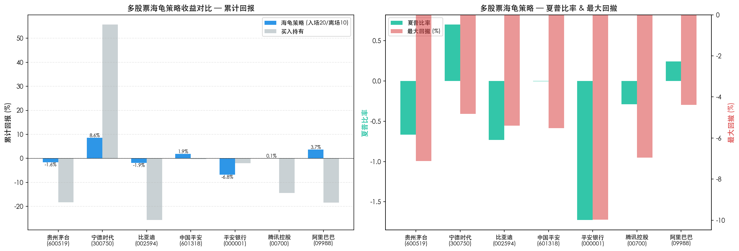
图6：多股票海龟策略回测对比——累计回报、夏普比率、最大回撤
标的 | 代码 | 累计回报 | 年化收益 | MDD | 夏普 | 胜率 | 交易次数 | 买入持有 | 跑赢基准?
贵州茅台 | 600519 | -1.58% | -1.00% | -7.12% | -0.6660 | 40.0% | 5 | -18.24% | 是
中国平安 | 601318 | 1.86% | 1.17% | -5.51% | -0.0040 | 50.0% | 6 | -0.30% | 是
宁德时代 | 300750 | 8.62% | 5.35% | -4.83% | 0.7011 | 66.7% | 6 | 55.71% | 否
比亚迪 | 002594 | -1.95% | -1.23% | -5.40% | -0.7300 | 33.3% | 3 | -25.72% | 是
平安银行 | 000001 | -6.83% | -4.36% | -9.97% | -1.7271 | 16.7% | 6 | -2.04% | 否
腾讯控股 | 00700 | 0.06% | 0.04% | -6.95% | -0.2899 | 50.0% | 6 | -14.48% | 是
阿里巴巴 | 09988 | 3.71% | 2.32% | -4.38% | 0.2418 | 60.0% | 5 | -18.47% | 是

5.2 策略适用场景分析
从多标的对比中可以总结海龟策略的适用条件：(1) 趋势性强的标的——如宁德时代、比亚迪等新能源龙头，由于行业处于成长期，价格趋势持续性强，适合海龟策略的趋势跟踪逻辑。(2) 高波动标的效果分化——高波动意味着更大的 ATR，这会自动减小仓位（通过仓位公式），降低总风险，但也限制了潜在收益。(3) 低波动蓝筹（如平安银行、中国平安）趋势信号相对稀少，但假突破也少，适合 System 2 （55 日突破）。(4) 港股标的由于流动性差异和交易制度差异，滑点和成本对策略影响不同，需要更大参数的入场周期来过滤噪音。

六、总结与使用心得
6.1 策略表现总结
本报告以贵州茅台为主要标的，完成了海龟交易策略（System 1: 入场 20 日/离场 10 日/止损 2×ATR）的完整回测分析。策略累计回报 -1.58%，年化 -1.00%，MDD -7.12%，夏普 -0.6660，跑赢买入持有基准。
6.2 海龟策略的局限与挑战
1. 滞后性本质：所有趋势跟踪策略（包括海龟）都是“滞后”的——入场信号在趋势已经运行一段后才确认，离场信号在趋势已经反转一段后才触发。这种滞后性不是策略的缺陷，而是其设计哲学的一部分。
2. 盘整期连续亏损（Whipsaw）：当市场进入横盘区间时，价格反复突破通道上轨又回落，海龟策略会连续产生买入-止损的亏损循环。这是趋势跟踪策略在非趋势市场中必然付出的“保险费”。海龟训练中，Dennis 明确告诉学员“会有连续 10-12 次亏损”——这是正常的系统行为。
3. 最大回撤可能很大：在没有止损保护的情况下（如只使用通道离场），单一趋势的反转可以吞噬大量利润。即使是 2×ATR 止损，在跳空下跌的极端行情中也无法以止损价格成交（滑点问题）。
4. 参数对历史数据的依赖：20/10 等参数是基于 1980 年代美国商品期货市场的经验选择，直接搬到 2020 年代的 A 股市场不一定最优。需要进行市场特定的参数校准。
5. 心理执行的困难：知道一套策略长期能赚钱，和在连续亏损 10 次后继续执行它是两回事。海龟策略的最大敌人不是市场，而是交易者自身的情绪。Dennis 的学员中，有些人因为无法忍受连续亏损而放弃了系统——这正是机械策略的核心挑战。
6.3 改进方向与个人心得
1. 引入趋势过滤器：使用 ADX（平均趋向指数）判断市场状态——ADX < 20 时暂停交易，仅在趋势确立时启用信号。这可以减少盘整期的亏损。
2. 多时间框架确认：在 System 1（20 日）信号触发时，检查 System 2（55 日）的趋势方向是否一致。两系统方向一致时加大仓位，不一致时减小仓位。
3. 动态参数调整：根据市场波动率环境（如 VIX 指数、市场整体 ATR 水平）动态调整通道周期——高波动期使用更长的通道周期以减少假突破。
4. 组合化应用：将海龟策略同时应用于多只低相关性标的，通过分散化降低单标的连续亏损对总账户的影响。这是海龟原版中“多市场交易”的核心设计——东方不亮西方亮。
5. 加入基本面过滤：海龟策略是纯粹的技术策略，但结合基本面的“趋势质量”判断——如净利润增速、行业景气度——可以提高信号的可靠性。

海龟策略的核心价值不在于它的具体参数（20/10/2×ATR），而在于其揭示的交易哲学：趋势跟踪、风险管理优先、完全机械化、通过波动率标准化风险。这些原则超越了任何特定市场和时间——无论是 1980 年代的商品期货，还是 2020 年代的 A 股市场。理解并内化这些原则，比找到一组“最优参数”重要得多。正如 Richard Dennis 所说：“我不关心市场明天是涨是跌，我只关心当市场朝一个方向大幅运动时，我在不在里面。”
6.4 海龟法则的适应场景
适合海龟策略的场景：
1. 强趋势市场（如牛市主升浪、行业景气上行周期）— 趋势持续性强，突破信号可靠性高
2. 高流动性标的（大盘蓝筹、核心资产）— 滑点可控，交易成本占比低
3. 波动率适中的标的 — 过低的波动率意味着趋势幅度小、利润空间有限；过高的波动率会触发频繁止损
4. 多资产组合交易 — 单一标的不确定性高，分散化可熨平权益曲线
5. 中长期投资时间框架 — 海龟策略的持仓周期通常为数周至数月，不适合日内短线交易

不适合海龟策略的场景：
1. 持续盘整/震荡市场 — 反复的假突破导致连续的止损亏损，利润被交易成本消耗
2. 流动性极差的标的 — 滑点和冲击成本会严重侵蚀策略表现
3. 高波动+无趋势的标的 — 价格波动大但没有持续方向，兼顾了最差的两种特征
4. 有重大事件风险的时期（如财报季、政策窗口）— ATR 可能在一天内跳升数倍，突破历史极值，使基于历史 ATR 的仓位和止损失效

七、交互式回测看板
本任务构建了自包含的交互式 Web 回测看板（Task4/dashboard/index.html），覆盖 10 只标的。所有回测计算在浏览器端完成，无需后端服务器。
7.1 核心功能
功能 | 说明
标的选择 | 10 只标的（5 A 股 + 5 港股），切换即时重新回测
参数调节 | 入场周期、离场周期、ATR 周期、止损倍数、风险比例、资金量——滑块+数字双控
KPI 卡片 | 累计回报、年化收益、MDD、夏普比率、胜率、盈亏比、交易次数、买入持有收益
价格信号图 | 收盘价 + 入场通道 + 离场通道 + 买入▲ + 卖出▼，支持缩放拖拽
ATR 走势图 | N 值变化 + 收盘价对比，理解波动率与价格关系
资产曲线图 | 策略资产(蓝) vs 买入持有(灰虚线)
回撤曲线图 | 回撤面积图，标注 MDD 值和警戒线
交易明细表 | 每笔交易的买卖日期/价格/持有天数/收益率/退出原因
纯前端回测 | 参数修改即时生效，避免未来函数，成本自动扣除

7.2 部署方式
看板已部署至 GitHub Pages，本地可直接双击打开 HTML 文件使用。所有计算在浏览器端用 JavaScript 完成，参数调节即时响应，无需等待服务器。

